CHỦ ĐỀ 2: KHÁM PHÁ BẢN THÂN
TUẦN 05
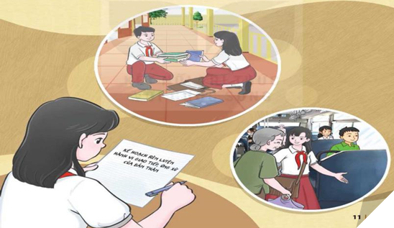

TIẾT 15: SINH HOẠT LỚP
TRÒ CHƠI "PHỎNG VẤN".
I. MỤC TIÊU
1. Năng lực:
- Năng lực chung: Giao tiếp, hợp tác, tự chủ, tự học, giải quyết vấn đề
- Năng lực riêng:
+ Rèn luyện kĩ năng giao tiếp, thuyết trình.
2. Phẩm chất: nhân ái, trung thực, trách nhiệm.
II. THIẾT BỊ DẠY HỌC VÀ HỌC LIỆU
1. Đối với GV:
- Kế hoạch tuần mới.
- Nội dung liên quan,…
2. Đối với HS:
- Nội dung sơ kết tuần
- Chuẩn bị theo hướng dẫn của GVCN.
III. TIẾN TRÌNH DẠY HỌC
A. HOẠT ĐỘNG KHỞI ĐỘNG (MỞ ĐẦU)
a. Mục tiêu:
-Tạo tâm thế hứng thú cho học sinh và từng bước làm quen tiết SHL.
b. Tổ chức thực hiện:
- GVCN ổn định lớp và hướng HS vào tiết sinh hoạt lớp.
B. HOẠT ĐỘNG HÌNH THÀNH KIẾN THỨC
Hoạt động 1: Sơ kết tuần
a. Mục tiêu:
-Tổng kết được các hoạt động tuần cũ và đưa ra kế hoạch tuần mới.
b. Tổ chức thực hiện:
- GV yêu cầu ban cán sự lớp tự điều hành lớp , đánh giá và sơ kết tuần, xây dựng kế hoạch tuần mới.

Hoạt động 2: Sinh hoạt theo chủ đề
a. Mục tiêu:
-Những kĩ năng giao tiếp, ứng xử của bản thân trong cuộc sống hằng ngày.
b. Tổ chức thực hiện:
Bước 1: GV chuyển giao nhiệm vụ học tập
-Mỗi nhóm cử một bạn đóng vai phóng viên và lần lượt thay nhau phỏng vấn các bạn trong lớp vể kết quả rèn luyện kĩ năng giao tiếp, ứng xử trong thực tiễn theo các câu hỏi gợi ý sau:
Chào bạn, xin bạn vui lòng cho biết:
+ Bạn đã làm gì để rèn luyện kĩ năng giao tiếp, ứng xử của bản thân?
+ Bạn đã có những tiến bộ, thay đổi tích cực nào trong giao tiếp, ứng xử?
+ Bạn có gặp khó khăn gì khi rèn luyện kĩ năng giao tiếp, ứng xử?
+ Bạn cảm thấy như thế nào khi giao tiếp, ứng xử hiệu quả/ chưa hiệu quả?
Bước 2: HS thực hiện nhiệm vụ học tập
-Lắng nghe GV hướng dẫn cách chơi.
-Mỗi nhóm cử một bạn sắm vai làm phóng viên.
-Các “phóng viên” chuẩn bị câu hỏi phỏng vấn.
Bước 3: Báo cáo kết quả hoạt động thảo luận
-Những câu trả lời chân thực về kết quả rèn luyện kĩ năng giao tiếp, ứng xử của bản thân trong thực tiễn.
Bước 4: Đánh giá kết quả, thực hiện
-GV nhận xét chung, khen những HS đã có những tiến bộ trong giao tiếp, ứng xử và động viên những HS khác tiếp tục rèn luyện để giao tiếp, ứng xử hiệu quả trong cuộc sống.
IV. KẾ HOẠCH ĐÁNH GIÁ

Hình thức đánh giá | Phương pháp  đánh giá | Công cụ đánh giá | Ghi Chú
- Thu hút được sự tham gia tích cực của người học  - Tạo cơ hội thực hành cho người học | - Sự đa dạng, đáp ứng các phong cách học khác nhau của người học  - Hấp dẫn, sinh động  - Thu hút được sự tham gia tích cực của người học  - Phù hợp với mục tiêu, nội dung | - Báo cáo thực hiện công việc.  - Hệ thống câu hỏi và bài tập  - Trao đổi, thảo luận
V. HỒ SƠ DẠY HỌC (Đính kèm các phiếu học tập/bảng kiểm....)

